В рамках регионального проекта «Цифровая культура»
создан виртуальный концертный зал

В рамках регионального проекта «Цифровая культура» в МАУ «Городской Дворец культуры» МОГО «Ухта» за счет средств Федерального бюджета был поставлен, виртуальны концертный зал на сумму 5 600 000,00 рублей.
Светодиодный экран размером 6 на 8 метров. Свою основную задачу – трансляции из концертных залов страны – компьютер выполняет благодаря специальной программе, которая позволяет выводить на экран видео с чётким изображением и качественным звуком в режиме реального времени.
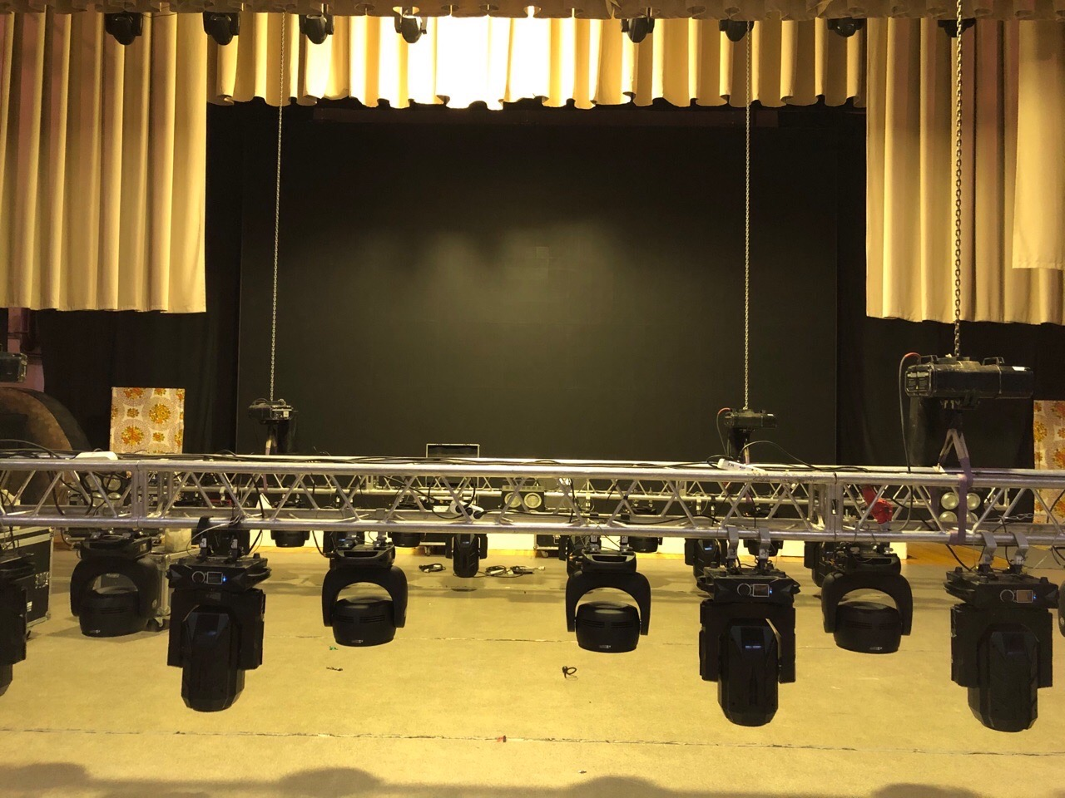
В День народного единства 4 ноября 2019 года в МАУ «Городской Дворец культуры» МОГО «Ухта» проведена презентация виртуального концертного зала.
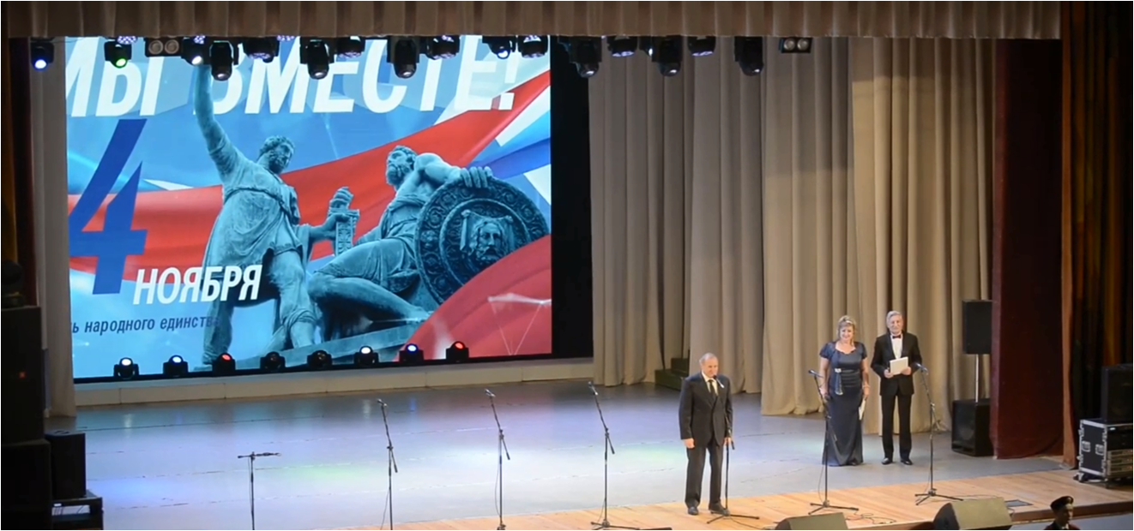
Ухтинцы смогут увидеть и услышать концерты лучших российских коллективов и солистов, стать зрителями знаковых федеральных и региональных культурных мероприятий. Для этого в Ухту доставили качественное звуковое оборудование, компьютеры и мультимедийный экран.
